ΑΣΚΗΣΗ 1^{η} : ΕΙΣΑΓΩΓΙΚΕΣ ΕΝΝΟΙΕΣ

Η φωτοβολταϊκή κυψελίδα (ή φωτοβολταϊκό στοιχείο) μπορεί να χαρακτηρισθεί σαν το «στοιχειώδες μέσο» μετατροπής, άμεσα, της ηλιακής ενέργειας σε ηλεκτρική.

Η ηλεκτρική ισχύς που παράγει κάθε ανεξάρτητο φωτοβολταϊκό στοιχείο είναι της τάξεως των μερικών εκατοντάδων mW, υπό συνεχή (dc) τάση 0.4-0.8 V. Για την επίτευξη μεγαλύτερης παραγόμενης ισχύος συνδέουμε μεταξύ τους, με την κατάλληλη συνδεσμολογία, διάφορα φωτοβολταϊκά στοιχεία. Το σύνολο που προκύπτει λέγεται φωτοβολταϊκό πλαίσιο (solar panel).

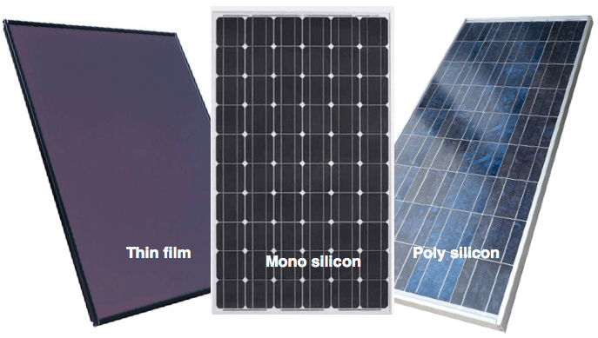
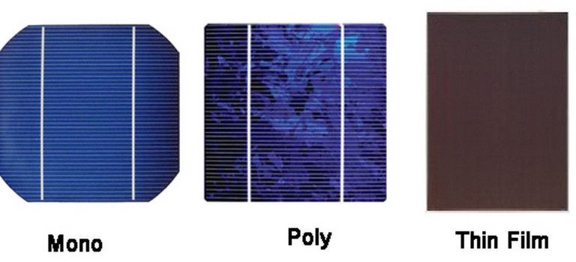

Το φωτοβολταϊκό πλαίσιο εκτιθέμενο στην ηλιακή ακτινοβολία θα αρχίσει να τη μετατρέπει σε ηλεκτρική ενέργεια. Στο διάγραμμα του Σχήματος 1.1 φαίνεται πώς κατανέμεται η προσπίπτουσα ακτινοβολία.

Σχήμα 1.1 Κατανομή της προσπίπτουσας ακτινοβολίας στο φωτοβολταϊκό πάνελ.

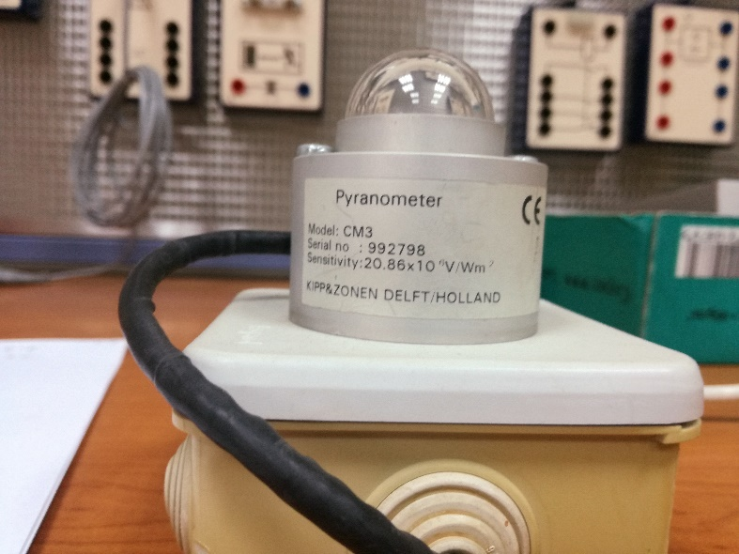

Παρατηρώντας το Σχήμα 1.2 βλέπουμε πως ένα μέρος μόνο της προσπίπτουσας ακτινοβολίας μετατρέπεται σε ηλεκτρική. Πρότυπη ένταση ηλιακής ακτινοβολίας 1000 W/m² ή ισοδύναμα 100 mW/cm²

Το μέγεθος που εκφράζει το ποσοστό της ηλιακής ενέργειας που μετατρέπεται σε ηλεκτρική είναι ο βαθμός απόδοσης n και δίνεται από τον παρακάτω τύπο:

όπου,

P_{m}: η μέγιστη παραγόμενη ισχύς από το πλαίσιο (W)

Ε: η ένταση ηλιακής ακτινοβολίας (W/m²)

A: η επιφάνεια του πλαισίου (m²).

Ο βαθμός απόδοσης των πλαισίων εξαρτάται από αρκετούς παράγοντες, όπως το υλικό κατασκευής και η ηλικία τους, η κλίση τους ως προς το οριζόντιο επίπεδο, η ένταση ηλιακής ακτινοβολίας, η θερμοκρασία και η ρύπανση του περιβάλλοντος στο οποίο είναι εγκατεστημένα. Οι τυπικές τιμές του βαθμού απόδοσης κυμαίνονται από 5% έως 18%.

Χαρακτηριστική καμπύλη I-V του φωτοβολταϊκού στοιχείου.

Αν σχεδιάσουμε την καμπύλη του ρεύματος με το οποίο τροφοδοτείται μια αντίσταση R από το φωτοβολταϊκό στοιχείο συναρτήσει της τάσης στα άκρα του, προκύπτει η καμπύλη του Σχήματος 1.2, γνώστή ως Ι-V χαρακτηριστική (ανεστραμμένη).

Σχήμα 1.2. Ι-V χαρακτηριστική ενός φωτοβολταϊκού στοιχείου.

Στην καμπύλη αυτή εντοπίζουμε τέσσερα βασικά σημεία:
- το ρεύμα βραχυκύκλωσης, I_{sc}, (για R=0)
- την τάση ανοιχτοκύκλωσης, V_{oc}, (για R=)
- την τάση μέγιστης ισχύος, V_{mp}
- το ρεύμα μέγιστης ισχύος, I_{mp}.

Η τάση και το ρεύμα μέγιστης ισχύος, V_{mp} και I_{mp} είναι οι τιμές της τάσης και του ρεύματος φορτίου που αντιστοιχούν στη μέγιστη παραγόμενη ισχύ P_{m} από τα φωτοβολταϊκά στοιχεία. Το σημείο που ορίζεται από τα δύο αυτά μεγέθη ονομάζεται Σημείο Μέγιστης Ισχύος, ΣΜΙ (Maximum Power Point-MPP). Είναι προφανές ότι για την αποδοτικότερη εκμετάλλευση των δυνατοτήτων του φωτοβολταϊκού στοιχείου θα πρέπει να προσαρμόσουμε την τιμή της αντίστασης που επιθυμούμε να συνδέσουμε στα άκρα του φωτοβολταϊκού στοιχείου, ώστε η τάση και το ρεύμα σε αυτή να αντιστοιχούν στο ΣΜΙ. Αυτό πραγματοποιείται με ειδικές ηλεκτρονικές διατάξεις, γνωστές ως διατάξεις παρακολούθησης του σημείου μέγιστης ισχύος (Maximum Power Point Trackers).

Στο Σχήμα 1.3 παρουσιάζονται στο ίδιο γράφημα οι καμπύλες ρεύματος τάσης (Ι-V) και ισχύος-τάσης (P-V).

Σχήμα 1.3. Χαρακτηριστικές Ι-V και P=f(V) στο ίδιο διάγραμμα.

Το παραλληλόγραμμο που σχηματίζεται στο σχήμα της καμπύλης Ι-V με πλευρές I_{mp} και V_{mp} έχει εμβαδόν ίσο με τη μέγιστη αποδιδόμενη ισχύ από το φωτοβολταϊκό στοιχείο. Το πηλίκο του εμβαδού αυτού προς το εμβαδόν ενός άλλου παραλληλόγραμμου με πλευρές Ι_{sc} και V_{oc} που περιγράφει την ιδανική συμπεριφορά του φωτοβολταϊκού στοιχείου, ως πηγή σταθερού ρεύματος, λέγεται παράγοντας πλήρωσης FF (Fill Factor):

Ο παράγοντας πλήρωσης παίρνει τιμές ανάμεσα στο 0 και το 1. Όσο πιο κοντά στη μονάδα είναι οι τιμές του, τόσο περισσότερο η λειτουργία του φωτοβολταϊκού στοιχείου πλησιάζει στην ιδανική συμπεριφορά της πηγής σταθερού ρεύματος, στην περιοχή τάσεων 0-V_{oc}. Τυπικές τιμές 0,7 έως 0,9 χαρακτηρίζουν φωτοβολταϊκά στοιχεία με αποδεκτή έως πολύ καλή ενεργειακή απόδοση αντίστοιχα.

ΠΕΙΡΑΜΑΤΙΚΗ ΔΙΑΔΙΚΑΣΙΑ

Πραγματοποιήσετε το παρακάτω κύκλωμα. Μεταβάλλοντας τις διάφορες τιμές του φορτίου R, μετρήστε την τάση (V) και το ρεύμα (I) και συμπληρώστε τον Πίνακα 1.

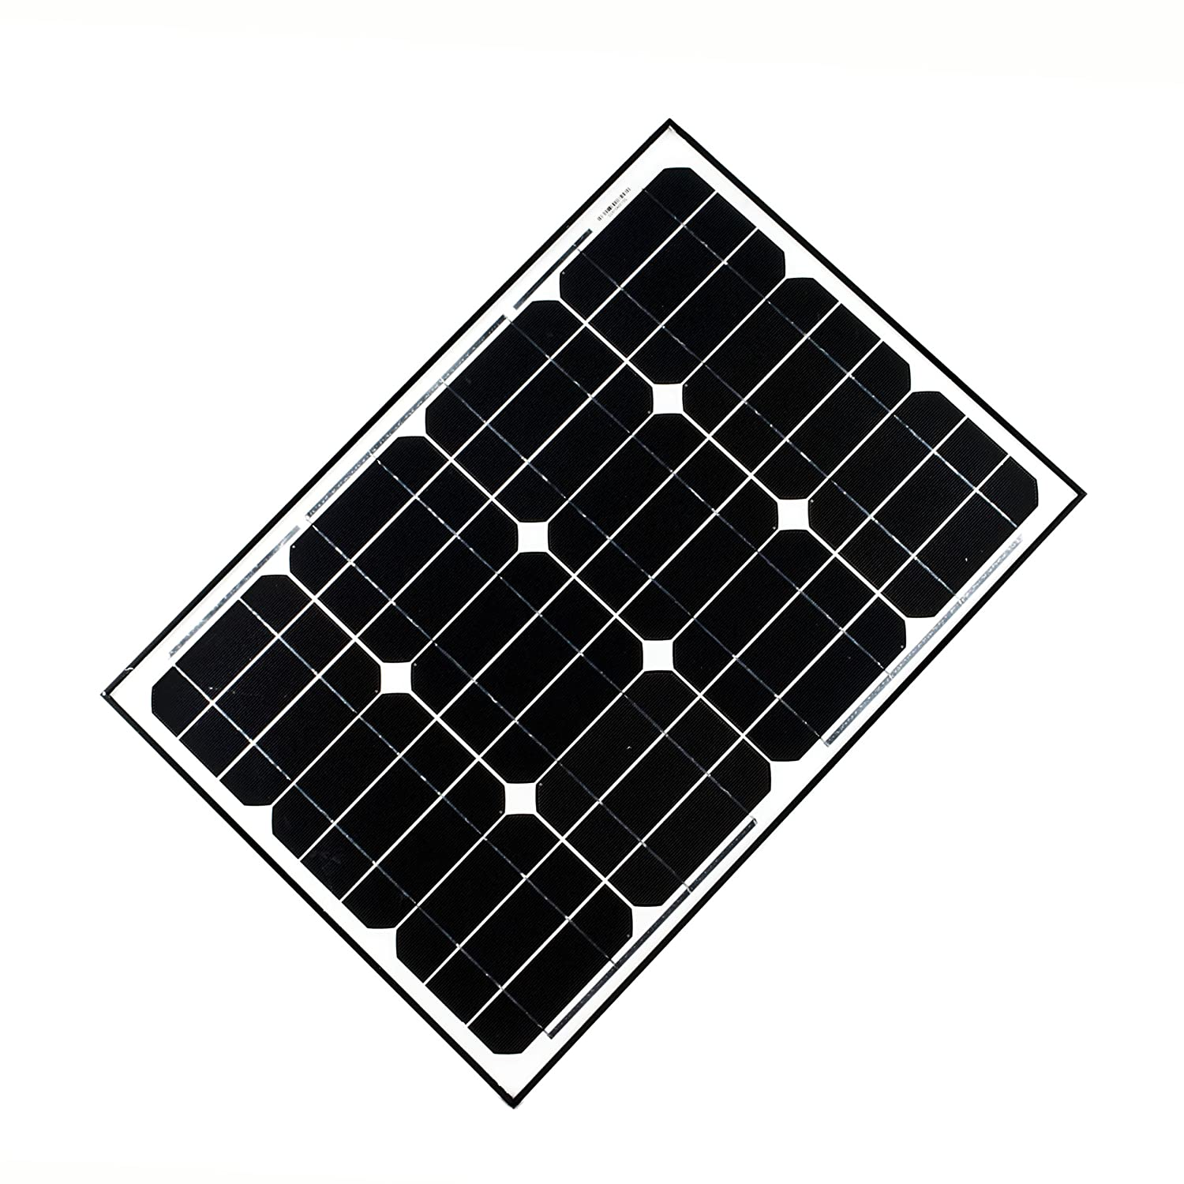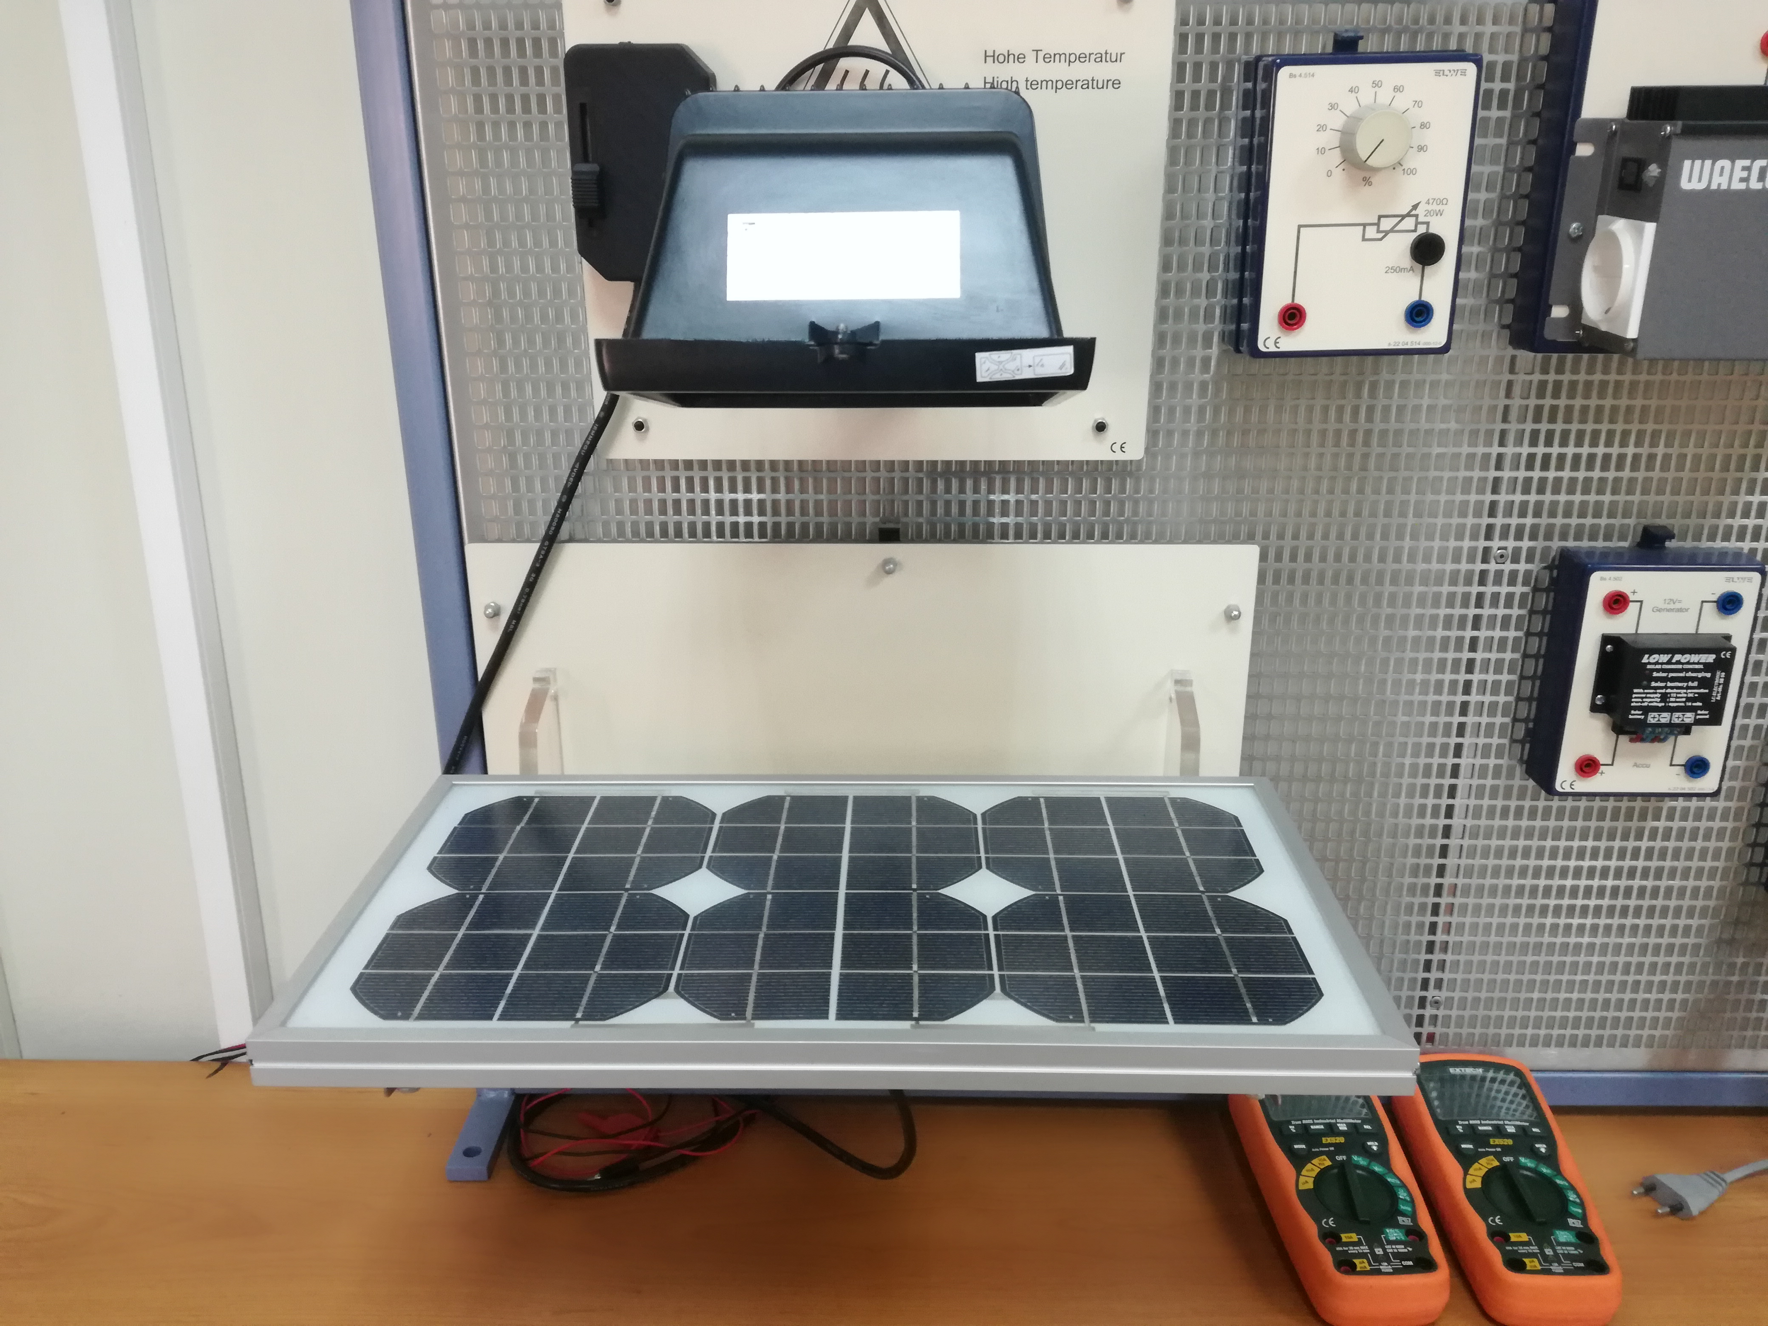

Λεπτομέρειες κατασκευαστή: Vmax= 17.3 volt, Imax= 0.56A
Voc= 21.8 volt, Isc= 0.61A

Πίνακας Ι
R (Ω) | V (V) | I (A) | P(W)
0 | 1 | 0.4
23,5 | 2 | 0.4
47 | 3 | 0.4
70,5 | 4 | 0.4
94 | 5 | 0.39
117,5 | 6 | 0.38
141 | 7 | 0.38
164,5 | 9 | 0.375
188 | 10 | 0.36
211,5 | 11.5 | 0.35
235 | 13 | 0.36
258,5 | 14.5 | 0.36
282 | 15 | 0.355
305,5 | 16.5 | 0.355
329 | 17.5 | 0.3
352,5 | 18 | 0.26
376 | 18.5 | 0.2
399,5 | 18.8 | 0.23
423 | 19.2 | 0.2
446,5 | 20 | 0.14
470 | 20.8 | 0.07
 | 21.6 | 0.017

Χρησιμοποιώντας τις μετρήσεις του Πίνακα Ι:
- Εντοπίστε από τις μετρήσεις του πίνακα τις τιμές των μεγεθών V_{oc}, I_{sc,} I_{mp}, V_{mp}. Εξηγήστε με ποιο σκεπτικό τις εντοπίσατε.
- Σημειώστε τις ονομαστικές τιμές των παραπάνω μεγεθών έτσι όπως δίνονται από τον κατασκευαστή στο πίσω μέρος του πλαισίου. Συμφωνούν με τις τιμές που εντοπίσατε στο παραπάνω ερώτημα;
- Σχεδιάστε σε χαρτί millimetré την I-V χαρακτηριστική και την καμπύλη P=f(V) στο ίδιο διάγραμμα.
- Δείξτε πάνω στη χαρακτηριστική:
(α) το σημείο μέγιστης ισχύος
(β) τη V_{oc}
(γ) το I_{sc}.
- Υπολογίστε τον συντελεστή πλήρωσης FF (Fill Factor). Σχολιάστε την τιμή του.
- Υπολογίστε την ένταση της ηλιακής ακτινοβολίας όταν η απόδοση του συστήματος είναι 15% και έχει επιφάνεια 0,2 m².

- Οι παραπάνω μετρήσεις για το ΦΒ μονοκρυσταλλικού πυριτίου να επαναληφθούν για ΦΒ αμόρφου πυριτίου (παρακάτω) και να εκτιμηθούν : (1) η απόδοσή του από τα χαρακτηριστικά που δίνει ο κατασκευαστής, (2) η ένταση της ακτινοβολίας που έχετε φωτοβολήσει το στοιχείο.

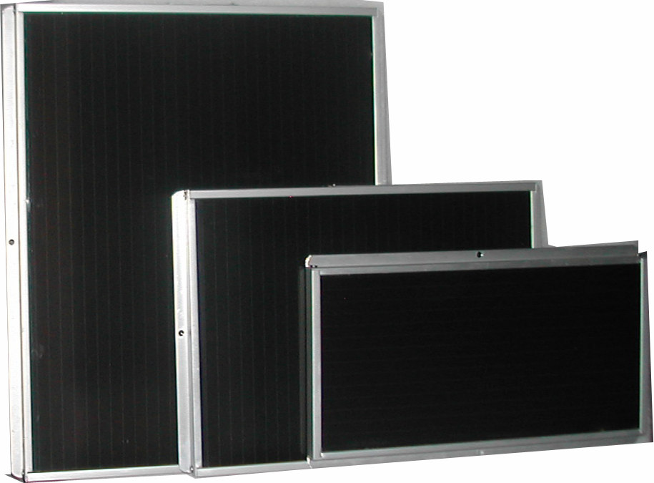

Διαστάσεις μικρού πάνελ στο εργαστήριο: 13 cm x 28 cm
ΠΙΝΑΚΑΣ ΙΙ
R (Ω) | V (V) | I (mA) | P(mW)
0 | 1 | 138
23,5 | 2 | 137
47 | 3 | 135
70,5 | 4 | 132
94 | 5 | 130
117,5 | 6 | 125
141 | 8 | 116
164,5 | 9.5 | 110
188 | 10.5 | 105
211,5 | 12 | 95
235 | 13.5 | 85
258,5 | 14.5 | 78
282 | 15.5 | 70
305,5 | 16 | 65
329 | 16.5 | 60
352,5 | 17.5 | 52
376 | 18.5 | 42
399,5 | 19 | 35
423 | 20.2 | 20
446,5 | 20.5 | 15
470 | 21 | 5
 | 21.4 | 0.5

Στοιχεία κατασκευαστή:
